Департамент образования города Москвы

Государственное автономное образовательное учреждение

высшего образования города Москвы

«Московский городской педагогический университет»

Институт цифрового образования

Департамент информатики, управления и технологий

ОТЧЕТ

по дисциплине «Интеграция и развертывание программного обеспечения с помощью контейнеров»

Направление подготовки 38.03.05 – бизнес-информатика

Профиль подготовки «Аналитика данных и эффективное управление»

(очная форма обучения)

Лабораторная работа 3.2. Развертывание приложения в Kubernetes

Выполнил:

Студент группы

St_89

Руководитель:

Москва  
2025

**Цель:** Освоить процесс развертывания приложения в Kubernetes с использованием Deployments и Services. (Вариант 2)

Задачи:

1. Создать Deployment для указанного приложения.
2. Создать Service для обеспечения доступа к приложению.
3. Проверить доступность приложения через созданный Service.
4. Выполнить индивидуальное задание.

Вариант 2: Разверните приложение на Django, использующее базу данных MySQL, в Kubernetes. Создайте Deployment для Django и MySQL, а также Service для доступа к приложению.

**Ход работы:**

1. Структура проекта следующая:

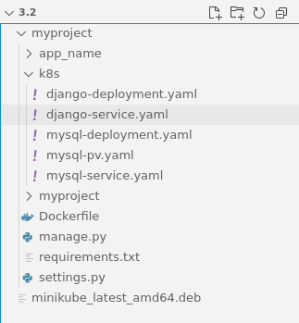

Рис. 1 – Структура проекта

1. Запуск и создание

Для того, чтобы приложения корректно работало, нужно создать все необходимые файлы, включая манифесты для Kubernetes

Листинг всех файлов выложен в github вместе с отчетом.

Главным файлом для доступа на Django – setting.py, где находятся настройки секретного ключа, и подключение

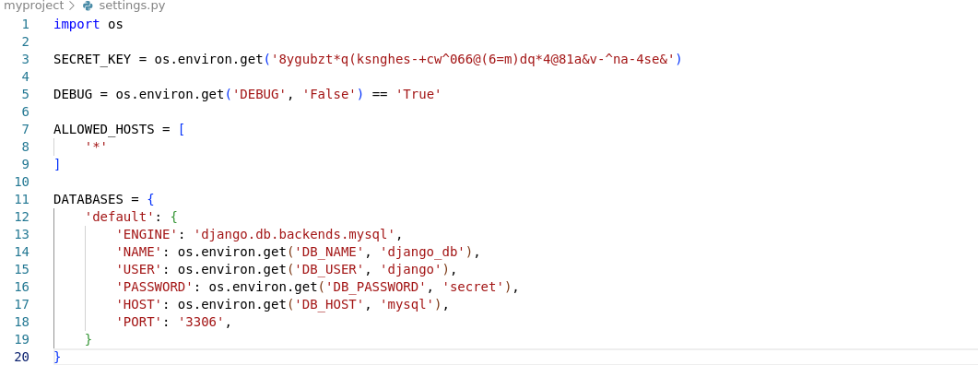

Рис. 3 – Листинг settings.py

Чтобы запустить Django, необходимо войти по адресу http://192.168.49.2:30080/

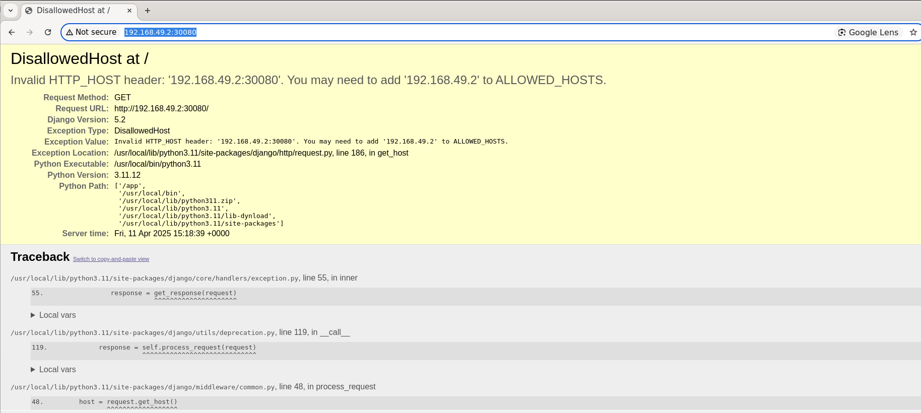

Рис. 4 – Вход по адресу

Но к сожалению, вход не удался, из-за странной ошибки, которая гласит, что адрес 192.168.49.2:30080 не разрешен в ALLOWED_HOST, хотя в файле setting прописана * - что означает доступ со всех адресов.

**Вывод:** Было проведено создание сервиса на Django с использование Kubernetes и Docker с подключение к MySQL.